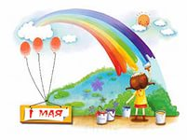

ЦВЕТНЫЕ СТИХИ
Краски сегодня ужасно устали:
Радугу в небе они рисовали.
Долго трудились над радугой краски,
Радуга вышла красивой, как в сказке.
Вся разноцветная – вот красота!
Ты полюбуйся, какие цвета:

КРАСНЫЙ

Красная редиска выросла на грядке,
Рядом помидоры – красные ребятки.
Красные тюльпаны на окне стоят.
Красные знамена за окном горят.

ОРАНЖЕВЫЙ

Оранжевой лисице,
Всю ночь морковка снится -
На лисий хвост похожа:
Оранжевая тоже.


ЖЕЛТЫЙ

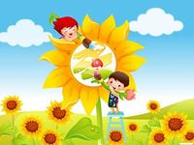
Желтое солнце на землю глядит,
Желтый подсолнух за солнцем следит.
Желтые груши на ветках висят
Желтые листья с деревьев летят.

ЗЕЛЕНЫЙ

У нас растет зеленый лук
И огурцы зеленые,

А за окном зеленый луг
И домики беленые.
С зеленой крышей каждый дом,
И в нем живет веселый гном
В зеленых брючках новых
Из листиков кленовых.

ГОЛУБОЙ

Глаза голубые у куклы моей,

А небо над нами еще голубей.
Оно голубое, как тысячи глаз.
Мы смотрим на небо, а небо – на нас.

СИНИЙ


В синем море – островок,
Путь до острова далек.
А на нем растет цветок -
Синий-синий василек.

ФИОЛЕТОВЫЙ

Фиолетовой фиалке
Надоело жить в лесу.
Я сорву ее и маме

В день рожденья принесу.
С фиолетовой сиренью
Будет жить она
На столе в красивой вазе
Около окна.

